广东省体育局文件

粤体群〔2017〕22号

关于开展社会体育指导员服务点
建设工作的通知

各地级以上市体育行政部门、佛山市顺德区文化体育局：
为加强社会体育指导员组织建设，规范社会体育指导员的管理，鼓励更多社会体育指导员从事健身指导工作，提高社会体育指导员上岗率，现决定在全省开展社会体育指导员服务点建设工作。为做好此项工作，现将有关事宜通知如下：
- 建点范围
全省各地公园、广场、体育中心、场馆以及社区（村）、
企事业单位、学校的活动场所。
二、建点标准
（一）一级服务点：占地面积达5万平方米以上的单个公园、广场、体育中心，设有15个以上公益岗位，建有15支以上的健身队伍，日活动人数达到2000人以上；
（二）二级服务点：占地面积达2万平方米以上的单个公园、广场、体育中心及社区（村）、企事业单位、学校的活动场所，设有10个以上公益岗位，建有10支以上的健身队伍，日活动人数达到1500人以上；
（三）三级服务点：占地面积达1万平方米以上的单个公园、广场、体育中心、场馆及社区（村）、企事业单位、学校的活动场所，设有8个以上公益岗位，建有8支以上的健身队伍，日活动人数达到1000人以上；
（四）四级服务点：占地面积达5千平方米以上的单个公园、广场、体育中心、场馆及社区（村）、企事业单位、学校的活动场所，设有5个以上公益岗位，建有5支以上的健身队伍，日活动人数达到500人以上；
（五）五级服务点：占地面积达5千平方米以下的单个公园、广场、体育中心、场馆及社区（村）、企事业单位、学校的活动场所，设有2个以上公益岗位，建有2支以上的健身队伍，日活动人数达到100人以上。
三、服务点职责
（一）加强对各健身团队社会体育指导员的管理，协助服务站做好社会体育指导员登记、公益性岗位设置工作；
（二）统筹安排各健身团队活动点，帮助健身团队解决实际困难；
（三）指导各健身团队开展健身指导服务工作，规范健身服务内容，明确服务标准。
（四）选派健身团队骨干参加服务站或上级体育部门举办的各等级社会体育指导员项目培训，为指导员提供优质的服务；
（五）组织举办健身团队开展健身展示交流活动，发挥社会体育指导员作用，展示社会体育指导员风彩，扩大社会体育指导员影响力。
四、建点要求
（一）社会体育指导员服务点的建设工作由辖区社会体育指导员服务站负责，并做好注册登记、公益性岗位设立工作；同时扫描“广东省社会体育指导员协会公众号”关注并将服务点信息录入社会体育指导员服务点。
（二）社会体育指导员服务站要组织每个服务点健身团队选举1名服务点负责人，并成立服务点工作小组，成员由健身团队负责人组成。
（三）社会体育指导员服务站要在每个服务点设立服务牌匾，标名服务点名称、负责人、健身团队项目负责人、联系电话、活动时间等。

附件：1.广东省社会体育指导员协会公众号
2.社会体育指导员服务点建设登记表

广东省体育局
2017年1月22日

公开方式：依申请公开

广 东 省 体 育 局 2017年2月4日印发
附件1
广东省社会体育指导员协会公众号

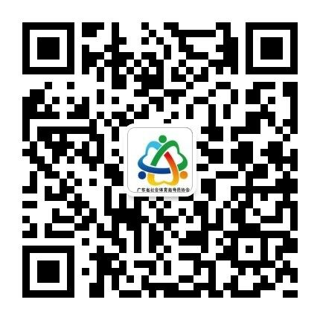

附件2
社会体育指导员服务点建设登记表
地市：
序号 | 服务点地址名称 | 面 积 | 队  伍  数 | 活动  人数 | 公益性岗位数 | 服务点负责人 | 联系电话
本表可复制

